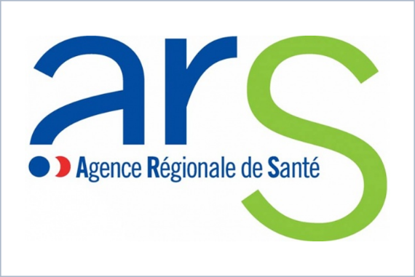

**Des réponses à vos questions**

Chloridazone desphényl et chloridazone méthyl desphényl, de quoi parle-t-on ?

La chloridazone desphényl et la chloridazone méthyl desphényl sont des métabolites issus de la dégradation d’un pesticide appelé chloridazone, utilisé jusqu’à fin 2020, principalement dans le cadre d’activités agricoles.

Comment surveille-t-on les pesticides et métabolites dans l’eau ?

L’eau du robinet fait l’objet d’un suivi sanitaire régulier, destiné à en garantir sa sécurité sanitaire pour la population. Ce suivi sanitaire comprend à la fois :

- la surveillance exercée par la personne responsable de la production et / ou de la distribution de l’eau (la commune ou le syndicat d’alimentation en eau potable, ainsi que son éventuel délégataire de service) ;

- le contrôle sanitaire mis en œuvre par les Agences régionales de santé (ARS), en application de la réglementation, et en toute indépendance vis-à-vis des distributeurs d’eau.

La qualité de l’eau du robinet est évaluée par rapport à des exigences réglementaires fixées par l’Union européenne et le ministère chargé de la Santé, pour une soixantaine de paramètres bactériologiques et physico-chimiques ou familles de paramètres (pesticides, par exemple).  En France, ce programme de contrôle se traduit, chaque année, par la réalisation de plus de 310 000 prélèvements et le recueil de plus de 17 millions de résultats analytiques.

Les pouvoirs publics travaillent en continu avec les gestionnaires de la distribution et du traitement de l’eau à l’amélioration de la surveillance de l’eau du robinet, avec, par exemple, l’intégration en 2021 de 8 nouveaux métabolites non recherchés jusqu’alors en Hauts de France. L’objectif : renforcer, encore et toujours les connaissances permettant de garantir la qualité et la sécurité de l’eau que nous consommons.

Y-a-t-il un risque pour ma santé ou celle de mes proches ?

La réglementation actuelle fixe un objectif de qualité à 0,1 µg/l pour chaque molécule de pesticide ou de métabolite. Cette valeur a pour seul objectif de réduire la présence de ces composés au plus bas niveau de concentration dans l’eau. ; elle n’a pas de signification sanitaire qui supposerait un quelconque risque pour la santé.

L’Agence nationale de sécurité sanitaire de l’alimentation, de l’environnement et du travail (ANSES) (agence française d’expertise placée sous la tutelle des ministères chargés de la Santé, de l'Agriculture, de l'Environnement, du Travail et de la Consommation) a identifié par précaution ces deux molécules comme devant faire l’objet d’une attention particulière sans toutefois fixer de valeur sanitaire, en l’absence de connaissances suffisamment robustes. Selon les données disponibles, leur présence dans l’eau à des niveaux très faibles n’entraîne pas de risque pour la santé. A ce jour, l’ANSES n’a par ailleurs pas identifié de métabolites de pesticides pour lesquelles une population spécifique devrait faire l’objet de préconisations différentes. Les recommandations valent donc pour l’ensemble de la population.

Si la situation de dépassement ne présente pas de risque sanitaire,comme c’est le cas pour ces deux molécules, des actions sont en revanche mises en place pour réduire la présence des métabolites dans l’eau. L’ARS Hauts-de-France a ainsi mis en place un programme de surveillance renforcée, avec contrôle tous les 3 mois des unités de distribution d’eau concernés, pour suivre l’évolution de la situation. Par ailleurs, les pouvoirs publics et les gestionnaires de la distribution et du traitement de l’eau travaillent tout au long de l’année à la mise en œuvre de plans d’action de protection de la ressource en eau, comprenant notamment une réduction à la source des pollutions diffuses.

Comment m’informer sur la qualité de l’eau ?

Les données sur la qualité de l’eau du robinet sont publiques. Elles sont disponibles :

- sur le site internet du ministère chargé de la Santé [www.eaupotable.sante.gouv.fr](http://www.eaupotable.sante.gouv.fr/), résultats commune par commune ou données disponibles pour l’ensemble des installations;

- sur le site internet du ministère chargé de l’Environnement [www.ades.eaudefrance.fr](http://www.ades.eaudefrance.fr), résultats concernant la qualité de la ressource en eau.

- en mairie, où sont affichés les derniers résultats d’analyse de l’eau du robinet, transmis par l’ARS ;

- auprès du responsable de la distribution d’eau ;

- avec la facture d’eau, à laquelle est jointe annuellement une note de synthèse élaborée par l’ARS sur la qualité de l’eau, pour les abonnés au service des eaux ;

En l’absence de consignes particulières du responsable de la distribution, du maire ou de l’ARS (ou éventuellement du médecin pour les nourrissons), l’eau du robinet peut être consommée.

Des informations générales sur la qualité de l’eau du robinet sont également disponibles sur les sites internet du ministère chargé de la Santé et des ARS.